Как правильно заполнять уведомления?
20.02.2024
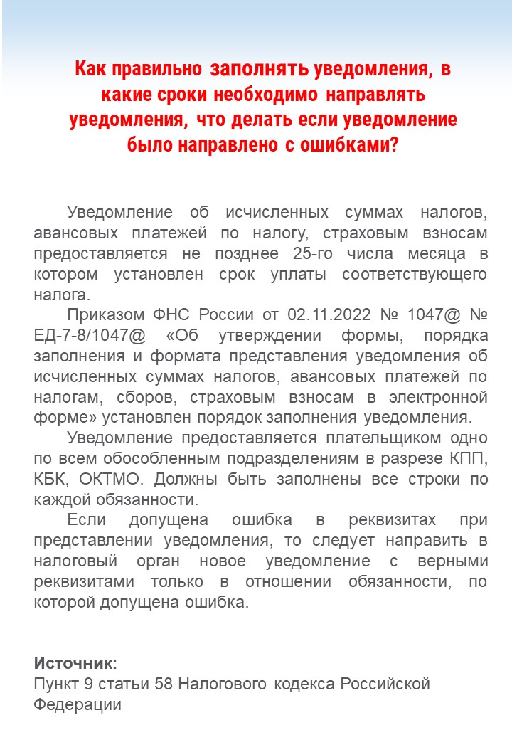

Адрес страницы: http://brateevo.mos.ru/safety-and-security/the-irs/detail/12179217.html
Управа района Братеево города Москвы

